**Penemuan Bersejarah Tanpa Di Sengaja**

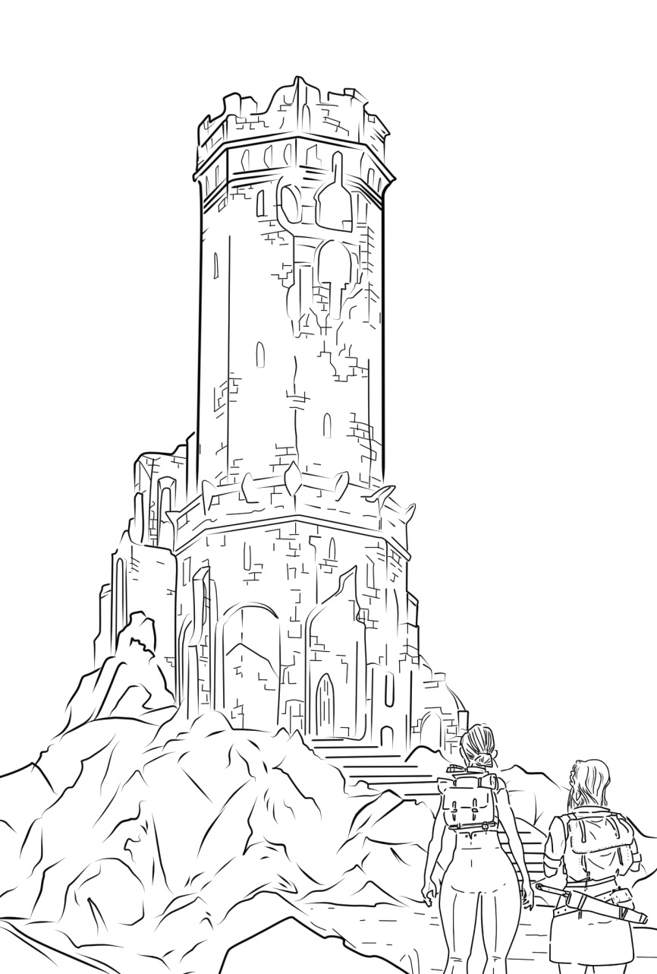

Ada 2 orang wanita sedang berpetualang ke suatu tempat, singkat cerita setelah mereka begitu lelah dalam perjalanan yang sangat jauh, tanpa di sengaja mereka menemukan benteng tua yang tidak pernah di ketahui oleh orang setempat. Mereka sangat gembira menemukan benteng tua tersebut untuk istirahat, begitu mereka mulai memasuki benteng tua itu ternyata di dalam benteng tua itu terdapat benda benda bersejarah yang selama ini mereka cari. Dan mereka pun mulai mencari dan memilih barang yang mereka anggap penting.

**Teknik Pengerjaan.**

**Software** : Clip Studio Paint

**Teknik brushing** : Awal nya saya membuat gambaran kasar lalu saya scan dan masukkan untuk proses tracing pada tool di clip studio paint